**Аналитическая записка**

1. Название: Новостной Телеграмм бот «RapidNewsBot».
2. Целевая аудитория: пользователи телеграмм (Широкая аудитория).
3. Назначение проекта: В настоящее время существует множество источников новостей, которые имеют ряд недостатков: источники, предоставляющее новости на разные темы не имеют функционала ограничения тем новостей, что приводит к избытку не нужной информации. Источники, предоставляющие новости на одну заданную тему вынуждают использовать несколько источников для мониторинга новостей, что вызывает неудобства. Также множество источников позволяют подписываться на рассылку на почту новостей, но не имеют функционала ограничения рассылки по времени, что вызывает неудобства и избыток получаемой информации. Новостной телеграм бот решает данные проблемы, он ограничивает и фильтрует новостной поток по заданным настройкам времени и тем новостей.
4. Функционал

Бот должен предоставлять следующий набор функций:

* 1. Активация бота: это функция стандартной кнопки для всех ботов в Телеграм, которая позволяет начать чат с ботом, Новостной бот ответным сообщением пользователю на активацию сообщает возможности бота посредством сообщения с кратким описанием бота и списком доступных команд с пояснением к каждой команде.
  2. Получение новостей пользователем: после активации бота пользователь время от времени начинает получать новости в виде текстовых сообщений Телеграм в чате с ботом, частота которых зависит от частоты появления новостей в источниках.
  3. Настройки бота: бот имеет список текстовых команд, которые можно посмотреть открыв меню команд в интерфейсе чата с ботом. Список команд состоит из следующих команд:

4.3.1 /help - вызывает ответное сообщение, которое содержит текстовое описание бота и набора команд с пояснением к каждой команде.

4.3.2 /add_topic - вызывает ответное сообщение с текстовым наполнением в виде просьбы написать в чате тему и список доступных тем для новостей. Данная команда добавляет тему для новостей, что ограничивает поток присылаемых новостей темами, которые были внесены пользователем.

4.3.3 /delete_topic - вызывает ответное сообщение с текстовым наполнением в виде просьбы написать в чате тему и список добавленных тем для новостей. Данная команда удаляет выбранную тему из списка выбранных тем новостей.

4.4 Выбор времени: выбор времени означает период от и до в часах -это промежуток времени в который будут отправляется новости. По умолчанию будет использоваться круглосуточное вещаение (0-23). Использование команды (/change_time) приводит к появлению сообщения в чате с просьбой написать промежуток времени в требуемом формате (пример: 0-23, 16-17 - с нуля часов до 23 часов вкл, с 16 часов до 17 часов вкл соответственно), а также текущий установленный временной промежуток. Данная команда меняет временной промежуток на тот, что пользователь укажет в чате с ботом телеграм после ответного сообщения.

4.5 Добавление/удаление тем и смена временного промежутка при успешном выполнении команды вызывают сообщение об успешности выполнения команды, не успешности выполнения в случае допущения ошибки пользователем - в этом случае команду нужно будет повторить.

4.6 Все команды посылаемые пользователем используются двумя способами: написание команды в чате с помощью клавиатуры, нажатие на меню команд и выбор команды путём нажатия на нужную команду, это приведёт к автоматическому написанию сообщения от пользователя в чат с ботом с выбранной командой. Указание темы и промежутка времени происходит только через ввод с клавиатуры.

1. Описание взаимодействия c потенциальным пользователем: на рисунке 5.1 представлено взаимодействие с пользователем в виде диаграммы в нотации use case:

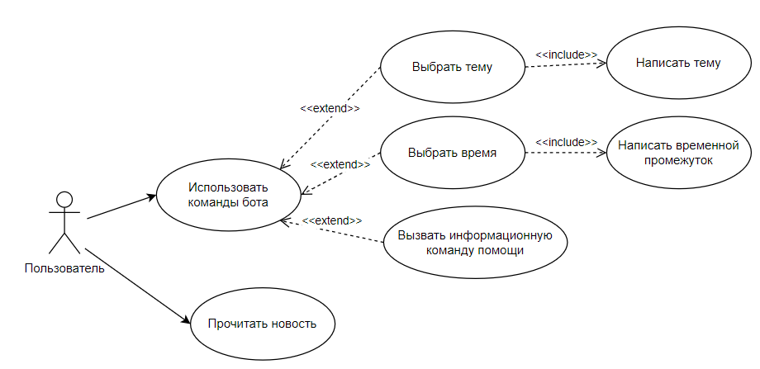

Рисунок 5.1 - Взаимодействие с пользователем

1. Аналоги:

Новостной бот: телеграм бот, осуществляющий рассылку новостей города Иваново пользователям. Бот имеет возможность добавлять теги, которые фильтруют новости по ключевым словам, также имеется возможность просмотреть пять последних новостей, устанавливать время, в которое бот будет отправлять новости. Рисунок с командами бота представлен на рисунке 6.1:

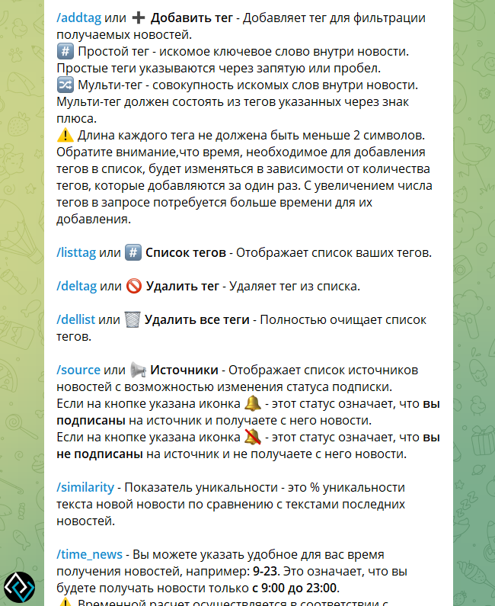

Рисунок 6.1 - Новостной бот

Минусы: бот предоставляет только заголовки новостей и ссылку на источник, что исключает возможность просмотра новостей в чате, бот отправляет новости только для города Иваново.

1. Стек технологий: Python 3.11.1, aiogram.